Рекомендации для родителей на тему: «Космос»

1. Рекомендуется объяснить ребенку, почему празднуют День космонавтики, что это за праздник.
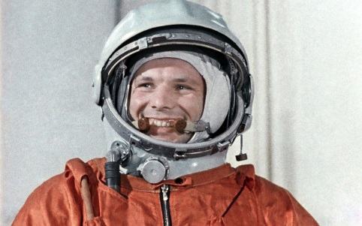
Материал для рассказа может быть следующим.
12 апреля в нашей стране отмечается День космонавтики. В этот день в 1961 году нашу планету потрясла неожиданная весть: "Человек в космосе!" Мгновенная мечта людей о полете в космос сбылась. Солнечным апрельским утром мощная ракета вывела на орбиту космический корабль "Восток" с первым космонавтом Земли, нашим соотечественником Ю. А. Гагариным на борту. Полет вокруг Земли длился 108 минут. Так началось время космических ракет, спутников, луноходов, международных космических экипажей. Люди всегда мечтали узнать о космосе как можно больше, ведь мир звезд огромный и таинственный. В нем много неизвестного и загадочного.

2. Рассмотреть картинки и иллюстрации в книгах с изображением космоса, космонавтов и космической техники.
3. Рассказать ребенку о первом космонавте - Юрии Гагарине.
4. Словарная работа.
Объяснить ребенку значение слов: взлет, посадка, старт, приземление, скафандр, шлем, созвездие, луноход, космонавт, спутник, невесомость.

5. Подберите однокоренные слова к слову "космос"
6. Упражнение "Посчитай" на согласование числительных с существительным.
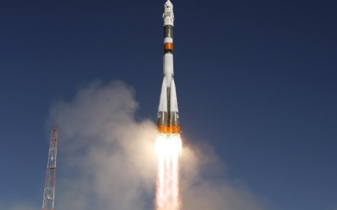
1 космонавт, 2 космонавта, 3…, 4…, 5...
1 ракета, 2 ракеты, 3..., 4..., 5...
1 космический корабль, 2..., 3..., 4..., 5...
1 скафандр, 2..., 3..., 4..., 5...
7. Упражнение "Один - много" на употребление мн. числа существительных в род. падеже.
Один космонавт - много космонавтов.
Одна ракета - много ракет.
И так далее.
8. Составить предложение из слов.
Космонавт, в, летать, космос.
Ракета, космос, лететь, в.
Луна, земля, меньше.
Луна, вращаться, земля, вокруг.
9. Определять, что лишнее и почему.
Солнце, луна, лампа.
Звезда, планета, ракета.

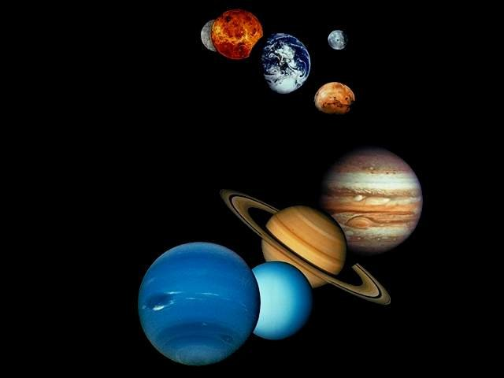
10. Отгадай загадки.
- Лежит ковер, большой, большой, а не ступишь на него ногой (небо)
- По голубому блюду золотое яблочко катится (небо и солнце)
- Крыльев нет, но это птица полетит и прилунится (ракета).
- Лишь солнце погасло и стало темно, как по небу кто-то рассыпал зерно (Звёзды)
- То я блюдо, то – рожок.
Ты узнал меня, дружок? ( Луна).

11. Подбирать признаки.
Космонавт – смелый, сильный, здоровый, умный…
Звезда – маленькая, яркая, желтая, красивая…
Солнце - …
Космос - …

12. Выучить стихотворение.

Мы лети к другим планетам!
Объявляем всем об этом!
Весь игрушечный народ
C нами просится в полет.
Жмется Заинька к ракете:
- Полечу я с вами, дети,
На любую из планет,
Где волков зубастых нет.
Мышки-крошки засмеялись:
- Мы летали, не боялись,
Высота-красота,
Ни единого кота!
Даже плюшевый медведь
Хочет к звездам полететь
И с Большой медведицей
В синем небе встретиться.
(Г. Бойко)

Космонавт.

В тёмном небе звёзды светят,
Космонавт летит в ракете.
День летит и ночь летит
И на землю вниз глядит.

Видит сверху он поля,
Горы, реки и моря.
Видит он весь шар земной,
Шар земной – наш дом родной.
( В. Степанов)

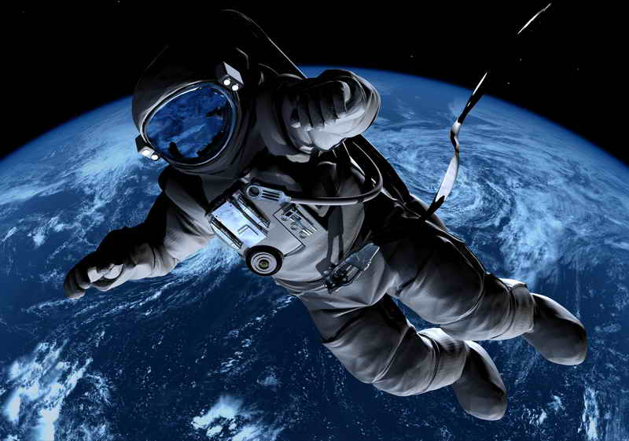
13. Называть противоположные по смыслу слова.
Далеко – близко.
Высоко – низко.
Улететь - …
Темно - …
14. Подбирать признаки.
Космонавт – смелый, сильный, здоровый, умный…
Звезда – маленькая, яркая, желтая, красивая…
Солнце - …
Космос - …

15. Объяснить ребёнку значение слов: взлёт, посадка, старт, приземление, скафандр, шлем.
Придумать с каждым из этих слов по одному предложению.

16. Подбери как можно больше слов-признаков.
Космонавт (какой?)-…

17. Нарисуй вместе с родителями картинку к стихотворению В. Степанова «Космонавт».

18. Предложите ребёнку выполнить вместе с вами пальчиковую гимнастику.

Космонавт.

В тёмном небе звёзды светят,
Космонавт летит в ракете.
(Сжимают и разжимают пальцы.)
День летит и ночь летит
(Изображают одной рукой полёт ракеты.)
И на землю вниз глядит.
(Опускают медленно руку вниз.)
Видит сверху он поля,
Горы, реки и моря.
Видит он весь шар земной,
(Загибают пальцы на обеих руках, начиная с мизинца.)
Шар земной – наш дом родной.
(Сжимают и разжимают пальцы.) ( В. Степанов)

19. Предложите ребёнку выложить изображение из палочек.
